’Quo vadis, Aida?’

af Jasmila Žbanić

- et undervisningsmateriale

- Fag: Historie, samfundsfag og mediefag
- Niveau: Gymnasiale uddannelser
- Forfatter: Katrine Sommer Boysen

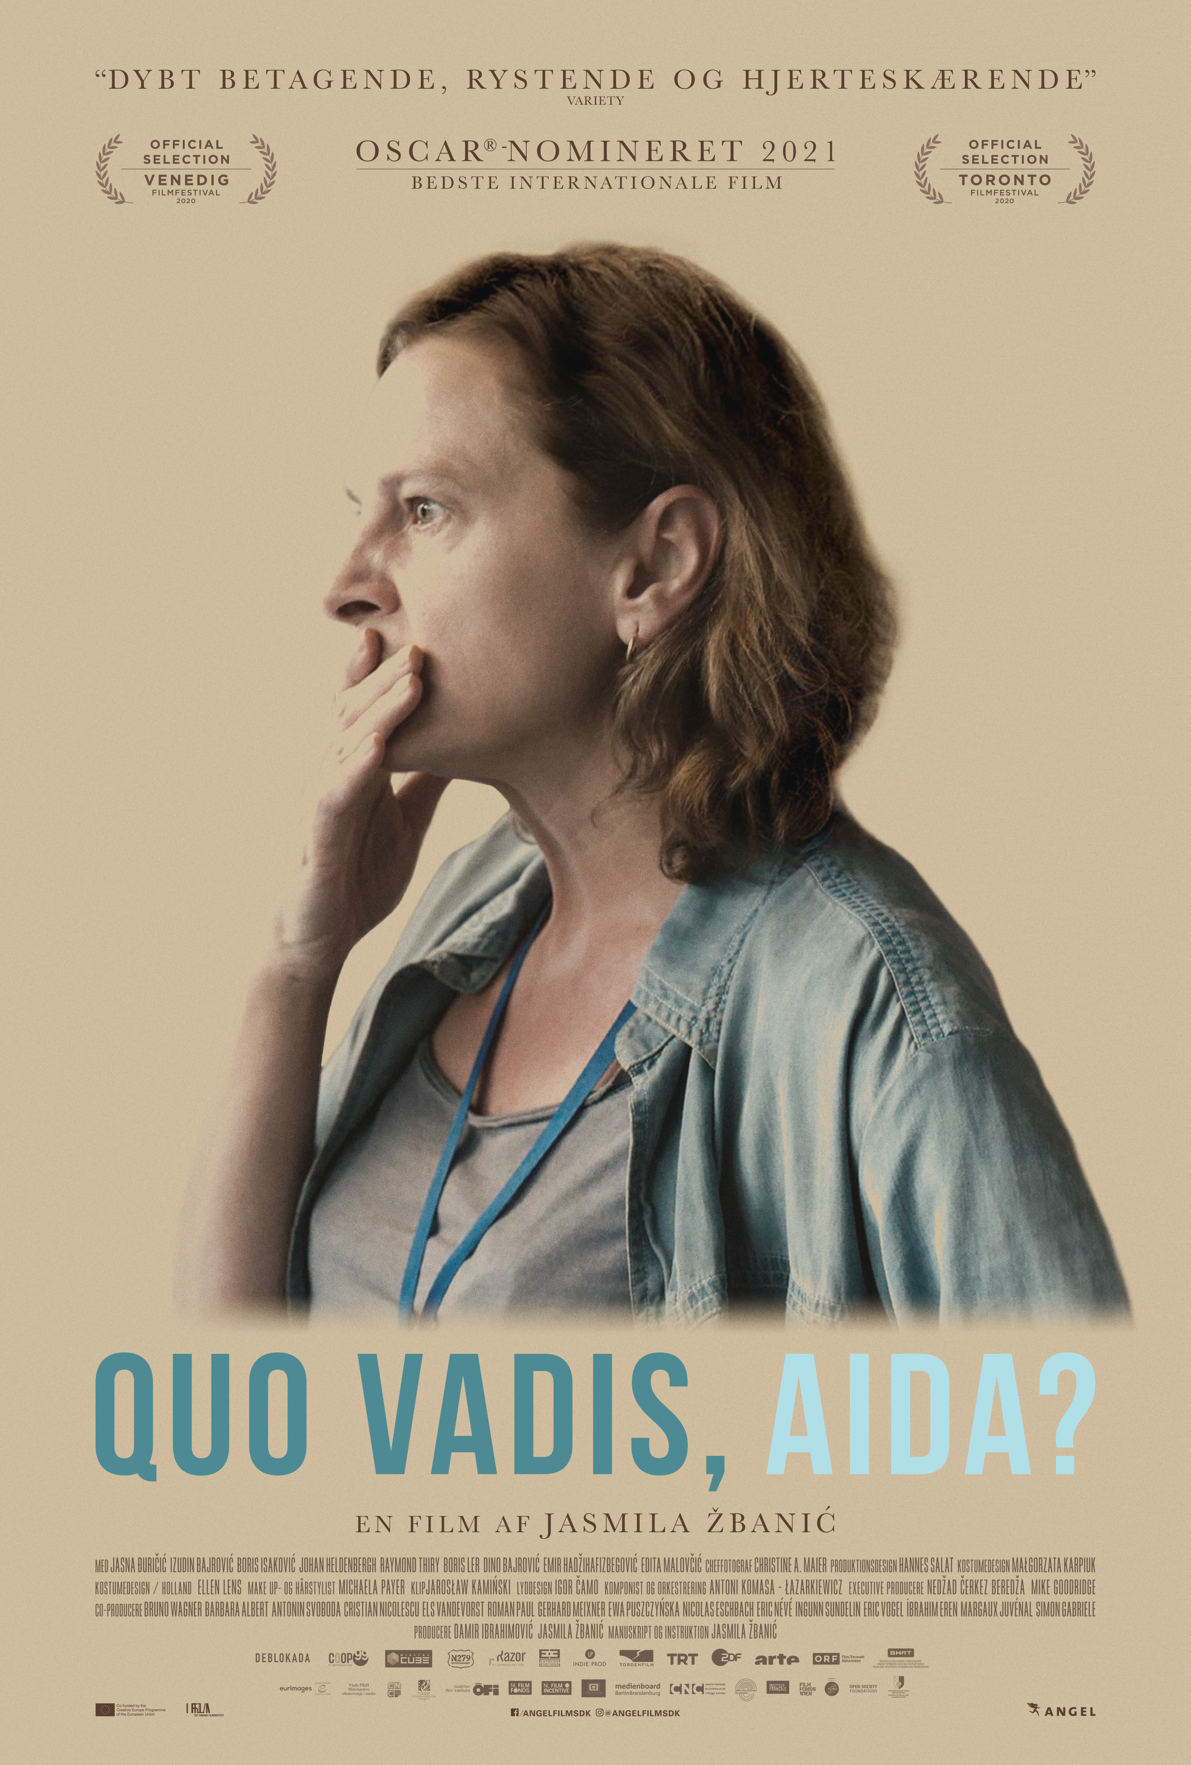
Kort om undervisningsmaterialet

Bosniske Jasmila Žbanić har med det Oscar-nominerede drama ”Quo vadis, Aida?” (titlen betyder direkte oversat ’Hvor skal du hen, Aida?’) skabt en uafrystelig fortælling om en af den nære histories største tragedier, nemlig folkedrabet i den østbosniske by Srebrenica i sommeren 1995. Det er en film, som det kræver koncentration at se, ikke mindst fordi emnet er så voldsomt, og derfor er dette undervisningsmateriale også rettet til gymnasiale uddannelser.

Det vil være oplagt at arbejde med filmen i både historie, samfundsfag og mediefag samt eventuelle at inddrage danskfaglige perspektiver i forhold til det handlingsmæssige. Undervisningsmaterialets arbejdsspørgsmål er struktureret i to blokke. En omkring fagene historie og samfundsfag, hvor temaer som borgerkrigen i det tidligere Jugoslavien, folkemord, magt og afmagt og filmens skræmmende nutidsperspektiv i forhold til Afghanistan behandles, og en anden, hvor det handler om mediemæssige aspekter som genreforhold, filmens formelle fremtræden og andre filmanalytiske nedslag.

Bag om filmen

Žbanić har baseret ’Quo vadis, Aida?’ på Hassan Nuhanovic’ faglitterære skildring af folkedrabet i Srebrenica ’Under the UN Flag’ fra 2007. Nuhanovic, der også har skrevet den selvbiografiske beretning ’The Last Refugee’ (2019) overlevede massakren i Srebrenica, og hans øjenvidneberetninger kombineret med historiske analyser giver hans udlægninger af krigen en helt særlig resonans. Folkedrabet i Srebrenica kostede mere end 7000 mennesker livet, og stadig i dag, er der flere hundrede mennesker, der stadig savnes efter ødelæggelserne. Folkemordet i Srebrenica regnes som den største grusomhed mod en civilbefolkning siden Anden Verdenskrig.

’Quo vadis, Aida?’ er ingen dokumentarfilm, men en fiktiv fortælling, der trækker stærke veksler på virkeligheden (læs mere om dette i afsnittet om filmens genreforhold). Midt i fortællingen har Žbanić placeret FN-tolken Aida (der spilles af Jasna Djuricic), der som insider har til opgave at oversætte for både den serbiske hærchef og FN’s udsendte delegation.

- Forud for filmen er det en god idé at orientere sig i historien om både folkedrabet i Srebrenica og borgerkrigen i det tidligere Jugoslavien for at forstå udgangspunktet for filmen. Der er masser af informationer at hente i ’Quo vadis, Aida?’, men de er specifikt bundet op på filmens situation og tåler sagtens perspektivering til krigen i øvrigt.
- Det første møde med en film er næsten altid plakaten, som er med til at danne et ofte stærkt førstehåndsindtryk af, hvad det er for en film, vi skal se. En sådan ledsagende ’tekst’ kalder den franske litteraturteoretiker Gérard Genette en paratekst – altså en tekst, der omgiver en hovedtekst. Kig på plakaten til ’Quo vadis, Aida?’ og tal on, hvad den fortæller om filmen?
- Hvordan skal vi forstå titlen ’Quo vadis, Aida?’?

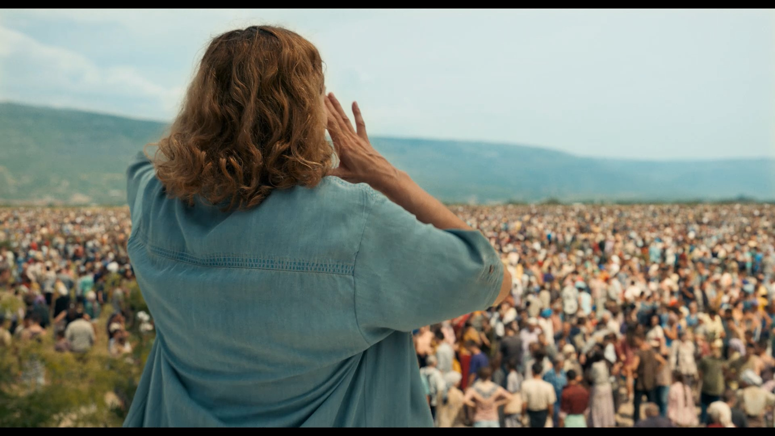

Handlingsreferat

Vi befinder os i den østbosniske by Srebrenica i juli 1995. Borgerkrigen i det, der engang hed Jugoslavien, har været i gang i fire år, og krigens tag i befolkningen lader sig ikke fornægte. De er udmattede og mismodige i den trøstesløse virkelighed, de befinder sig i. Men rædslerne er på ingen måde overstået. Efter års kampe mellem byens muslimske befolkning og serberne har den serbiske general Ratko Mladic (der i juni i år fik stadfæstet sin livstidsdom som en af de værste krigsforbrydere i verdenshistorien) og hans hær indtaget byen.

Det er midt i disse intense dage, ”Quo vadis, Aida?’ udspiller sig. Aida, der har måttet skifte sit elskede job som skolelærer ud med en job som tolk for både FN-delegationen og for den serbiske hær, kommer til at spille en helt central rolle i de efterfølgende dages uhyrlige begivenheder. For selvom FN med den hollandske kommandant, oberst Thom Karremans, i spidsen har lovet byens borgere beskyttelse mod den serbiske hær, så viser det sig, at den midlertidige FN-teltlejr på ingen måde kan rumme de mange tusinde mennesker på flugt. Derfor samler der sig et menneskehav uden for pigtrådsafgrænsningerne, hvor en stemning af frustration og angst hurtigt spreder sig.

Inden i lejren er det ikke meget bedre. Der er indelukket, ingen steder at få hverken mad eller vand, og stanken af urin breder sig hurtigt, alt imens ulykkelige forældre leder efter deres børn. En af dem er Aida selv, der til trods for sit privilegerede FN-skilt om halsen ikke kan få sin mand og to voksne sønner ind i lejren. Mens hun haster rundt og tolker for FN-soldaterne og de ulykkelige flygtninge, forsøger hun ihærdigt at skaffe sin familie adgang til den lukkede lejr.

Men Aida kan ikke bruge sit FN-privilegium til noget. Lejren er lukket, lyder det fra FN-vagterne, og hvis de først åbner for enkelte af de afviste, vil det skabe en stemning af mytteri. Så da FN gennem Aidas tolkning fortæller, at general Mladic har befalet, at tre civile fra Srebrenica skal mødes med ham og forhandle, ser Aida sit snit til at få anbefalet sin mand, Nihad, der var rektor på det lokale gymnasium og dermed veluddannet. Karremans er først modvillig, men de ikke kan finde en tredje frivillig i lejren bliver Aidas mand valgt, og han og sønnerne kommer endelig indenfor.

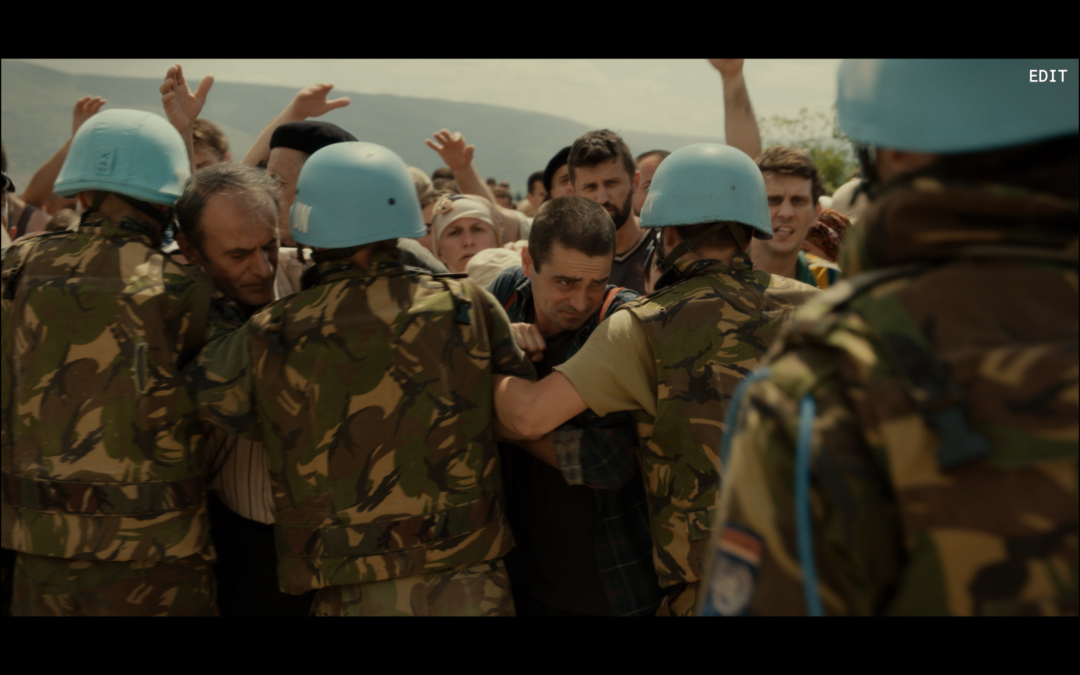

Men Nihad er på ingen måde interesseret i at skulle forhandle med den modbydelige Mladic, og Žbanić skildrer den stadig mere intense spænding mellem Aida og Nihad med tilbageholdt indestængthed. For der er ingen frie valg, når man er under belejring. Samtidig stiger afmagten hos FN, hvis anmodning om støtte med luftangreb ikke kan imødekommes, fordi det meste af FN holder sommerferie. Det er tragisk i al sin groteske absurditet.

Under forhandlingerne med Mladic, hvor det på grusom vis afsløres, hvor lidt respekt den serbiske general har for sine ofre, er den blide Nihad tilbøjelig til at stole på de løfter, der bliver givet. Mladic lover at sørge for, at alle kommer i sikkerhed. Men Nihad er med rette alene med sin naivitet. Aida har i hvert fald ingen tillid til, at de busser, som Mladic har sendt for at hente alle de evakuerede mænd, ender et godt sted, så til det sidste gør hun alt for at skjule sin mand og sønner, der også er ramt af stigende ængstelighed. Hun forsøger med al magt at få dem på FN’s liste, men uden held. Det lykkes hende heller ikke at gemme dem, og skæbnen føles i den grad forseglet, da de hentes og bringes ud i den bus, der kører dem væk. Det bliver sidste gang, Aida ser sin familie.

- Aida er filmens centrum – både fordi hun er den absolutte hovedperson, og fordi kameraet stort set ikke viger fra hendes perspektiv. Alligevel er det ikke meget, vi direkte får at vide om hende. Forsøg at lave en personkarakteristik af Aida ud af hendes handlinger. Hvad er hun for en kvinde? Hvordan er hun i forhold til sin familie?
- Det at Aida er tolk spiller naturligvis en central rolle i filmen, men hvordan skal vi fortolke hendes erhverv i mere overført betydning, som brobygger mellem de forskellige sider i konflikten? Hvilke udfordringer giver det hende som insider at få informationer fra de to stridende parter?
- En af filmens centrale konflikter er den indre spænding, der opstår i Aida, fordi hun tvinges til både at være til stede i lejren som privatperson, hustru og mor samtidig med, at hun er nødt til at være professionel og varetage FN’s og folkets interesser. Hvordan kommer denne konflikt til udtryk?
- Der er ikke meget håb at spore i ’Quo vadis, Aida?’, men i to scener, får Žbanić alligevel forlenet grusomhederne med et spinkelt håb. I den ene iagttager hun et ungt par, der kysser hinanden, og i den anden kommer en lille baby med en læges og Aidas assistance til verden i lejrens lazaret. Hvordan skal vi forstå disse scener? Hvorfor har Žbanić mon valgt at have dem med i en film, der ellers i øvrigt er så trist?

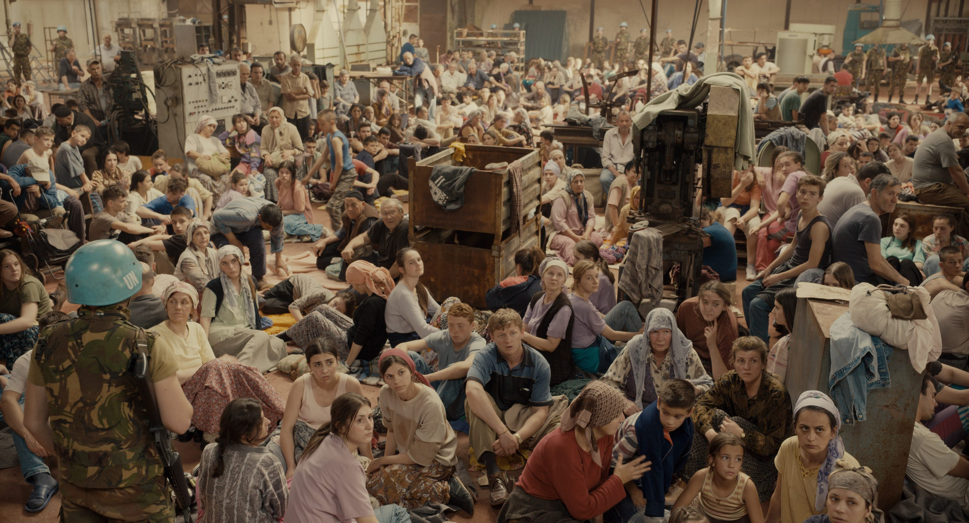

Historie og samfundsfag

Krigene i det tidligere Jugoslavien var en serie af krige, der fra 1991 til 1999 (til 2001 hvis man medregner Nato-bombningerne af Republika Srpska) påvirkede alle de tidligere seks jugoslaviske republikker, nemlig Kosovo, Kroatien, Bosnien-Hercegovina, Slovenien, Makedonien og Serbien. Krigene, der begyndte med Tidageskrigen i Slovenien (1991) og den kroatiske selvstændighedskrig (1991-1995), havde betændte etniske, kulturelle og politiske undertoner og blev udkæmpet som voldsomme borgerkrige.

- Tal om de historiske og samfundsmæssige baggrunde for konflikterne i det tidligere Jugoslavien og kig på, hvordan de – direkte eller indirekte – kommer til udtryk i ’Quo vadis, Aida?’
- Læs specifikt om folkedrabet i Srebrenica og tal med eleverne om, hvordan Žbanić får formidlet hændelserne, så de forekommer troværdige.

Meget af spændingen i ’Quo vadis, Aida?’ findes i forholdet mellem den serbiske general Mladic og FN. Selvom de sjældent står ansigt til ansigt, så er det i jerngrebet mellem disse to instanser, at Srebrenicas befolkning må afvente deres skæbne. Selvom det er klart hvem der ender som vinder af konflikten (hvis man kan tale om en sådan), så er der i forholdet mellem FN og Mladic’ hær en interessant konflikt.

- Hvordan skildres Mladic’ og hans hær?
- Hvilket indtryk får vi af FN som organisation, når vi ser Žbanić’ skildring af Karremans og hans mænd? Fremstår FN tillidsvækkende eller det modsatte?

Selvom ’Quo vadis, Aida?’ er en film, der handler om en 26 år gammel tragedie, så resonerer dens historie desværre stadigvæk i nutiden ikke mindst i lyset af Talebans overtagelse af Kabul i Afghanistan og de nylige optrapninger af de konflikter, der har været på den internationale dagsorden i de forgangne to årtier siden terrorangrebet den 11. september 2001.

- Sæt jer ind i konflikten i Afghanistan. Hvad er det helt konkret, der er sket?
- Hvordan kan folkedrabet i Srebrenica ses i relation til dette?
- Kan vi lære noget af historien?

Mediefag – form og genre

Når vi ser film har de fleste en tendens til at fokusere primært på fortællingen. Vi er vant til at tænke i handlinger. Men en films handling er altid afhængig af en ydre form, for måden, en historie er fortalt på, er væsentlig for måden, vi opfatter den på. Der er altså en vigtig sammenhæng mellem form og indhold.

- Når vi kigger på en films formelle træk, så er det blandt andet aspekter som kamerabevægelser, klipning, underlægningsmusik og lyd i øvrigt, vi er interesseret i. Vær opmærksom på disse elementer i ’Quo vadis, Aida?’ og tal om, hvad det betyder for vores forståelse af filmen, at Žbanić har valgt at iscenesætte, som hun har?

To scener står i skarp kontrast til den realisme, der ellers gennemsyrer ’Quo vadis, Aida?’. Det er åbningsscenen, hvor Aida sidder med sin mand og sønner i en sofa, mens de taler med FN, og det er scenen, hvor Aida har taget et sug af en joint og tænker tilbage på frisureshow, hvor hun sammen med en række andre kvinder fra Srebrenica fremviste sin imponerende, hårlakkede hårpragt.

- Når scener stikker ud på den måde, har det altid en betydning. For her bruger Žbanić nogle radikalt andre både stilistiske og fortællemæssige greb, end hun har gjort i resten af filmen. Hvilken effekt giver det, at der er scener, der i den grad kalder på vores opmærksomhed?
- En tredje scene, der påkalder sig opmærksomhed, men som ligger mere i tråd med filmens formelle fremtræden er scenen, hvor mændene bliver skudt. Vi er ikke i tvivl om, hvad der sker, men rædslerne skildres distanceret. Alligevel kan man ikke undgå at blive ramt. Hvad er det ved den scene, der virker så stærkt, og hvorfor kan det næsten være mere grusomt, at kameraet ikke viser det blodbad, man kan tænke sig til?

Vi er vant til at tænke i genrekategoriseringer. Vi ved, hvad vi kan forvente, når vi ser en nyhedsudsendelse, og vi ved, at en reality-program er underlagt andre krav end TV-avisen. Genrer er et effektivt kategoriseringsværktøj, som vi konstant navigerer efter også uden at være bevidst om det. I forhold til film spiller genrespørgsmålet også en stor rolle. Mange – særligt mainstream – spillefilm kan kategoriseres inden for nogle generiske genreformler. Vi ved, hvad vi skal se, hvis en film kategoriseres som en western, og vi ved, at det er noget radikalt anderledes end eksempelvis en romantisk komedie. Hver genre skal helst opfylde nogle bestemte æstetiske og tematiske forventninger hos publikum, så den givne genre konstant bekræfter sin egen formel.

’Quo vadis, Aida?’ kan genrekategoriseres som et realistisk historisk drama, der i sin æstetik leger med det dokumentariske. Filmen føles meget virkelighedsnær, og man kan næsten tro, at det er virkelige mennesker, man overvære.

- Hvilken betydning har genren for ’Quo vadis, Aida?’?
- Kunne man forestille sig, at Žbanić kunne have valgt en anden genre, fx thrilleren, og at filmen så havde set helt anderledes ud?

